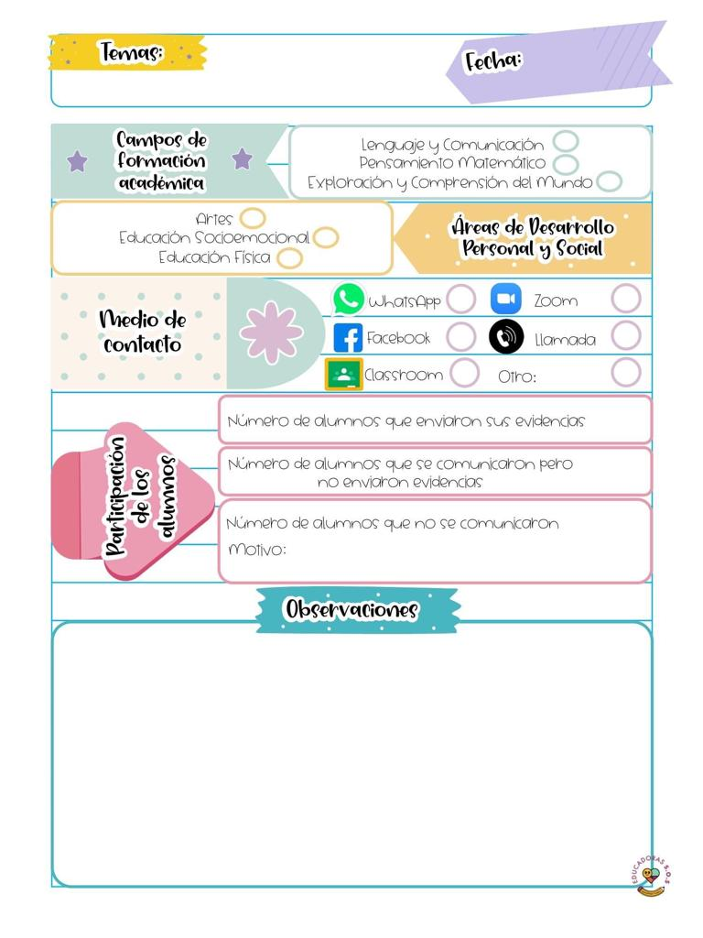

**El día de hoy se abordaron los contenidos de APRENDE EN CASA III, en donde se busca favorecer el área socio emocional en donde los alumnos tienen que identificar las emociones a través de un mini show de talentos en donde reconocen para que son buenos ellos mismos.**

**Aparte hoy comenzamos con la semana loca del dia del niño y la niña y hoy comenzamos con la actividad del sombrero loco en donde se favorece el área de artes.**

Lunes 26 abril del año 2021

Diario de la alumna practicante

**Jardín de niños “Diego Rivera”**

**2° Y 3° grado mixto Sección “B”**

**Practicante normalista:**

**Yadira Alejandra Palomo Rodríguez**

